Муниципальная заочная научно-практическая конференция «Лес- наше богатство»

Проект на тему:
Учёт кольчатого коконопряда
Азнакаевского района
Республики Татарстан
Направление: экологические проблемы лесной зоны

Проект выполнила:
Ученица 11 класса
МБОУ «Гимназии №3 ЗМР РТ», Зеленодольск
Тагирова Мислимат Кадымовна
Руководитель проекта:
Биктимирова Фания Маратовна,
учитель биологии высшей квалификационной категории

Республика Татарстан-2021

Содержание:
- Введение………………………………………………………….…стр. 3
- Литературный обзор…………………………………………….…стр. 4
- Практическая часть. Ведение и оценка результатов учёта……....стр.4
- Выводы и заключение…………………………………..………….стр.7
- Список литературы……………………………………..…………..стр.8
- Приложение……………………………………………..…………..стр.9

1.Введение
Актуальность:
В 2020 году, согласно сведениям из ГКУ «Азнакаевское лесничество», очаги кольчатого коконопряда на период 2020 года действовали на площади 254 га, а в 2021 году площадь увеличилась до 364 га, насаждения повреждены вредителем в сильной степени. Разница по сравнению с предыдущим годом составляет 110 га. Поэтому для сохранения древесных нaсaждений нужно своевременно выявлять на пробных площадях или в отдельных нaсaждениях численность главнейших массовых вредителей в их наиболее характерных местообитаниях, для того чтобы свести к минимуму возможность повторного заражения.
Цель: Провести учёт кольчатого коконопряда в 2021 году на участке Азнакаевского лесничества Азнакаевского района Республики Татарстан и сравнить с данными 2020года.
Задачи:
- Изучение теории по данному вопросу
- Изучение методических рекомендаций по надзору, учету, прогнозу листогрызущих вредителей и методами борьбы с ними , в частности – с кольчатым коконпрядом
- Провести учёт кольчатого коконопряда в Азнакаевском участке «ГКУ Азнакаевское лесничество».
- Изучить климатические условия исследуемой местности
- Провести камеральную работу
Гипотеза: Кольчатый коконопряд является опасным вредителем для древесных насаждений.

2.Литературный обзор
Кольчатый шелкопряд (коконопряд) – широко распространённый в Евразии вредитель, питающийся листьями, наносящий ущерб всем плодовым и многим лесным видам деревьев. Гусеницы поражают листовые пластинки, образуя при этом паутинные гнезда. Размножение двуполое. Превращение полное. За лето развивается одно поколение. Благоприятная температура варьирует от +10 до +25. Плодовитость высокая.
5.Практическая часть. Ведение и оценка результатов учёта.
Сбор материала проводился в конце лета 2020-2021 года лесопатологами отдела защиты леса и государственного лесопатологического мониторинга филиала ФБУ «Рослесозащита» «Центр защиты леса РТ» на территории ГКУ «Азнакаевское лесничество» Азнакаевского района Республики Татарстан.
Было обследовано одно участковое лесничество: Азнакаевское.
На срубленных ветвях отыскивают яйцекладки кольчатого шелкопряда. Их срезают вместе с веточками со всех трех ветвей, выводят среднее количество на одну ветку, а по количеству ветвей на модельном дереве перечисляют их на дерево в целом. Срезанные веточки подсушивают в течение нескольких дней, предварительно перерезав веточку возле самой яйцекладки, после чего яйцекладку без труда и целиком сняли с веточки.
Средний возраст деревьев на территории лесничества составляет 60-75 лет.
Я изучала яйцекладки кольчатого коконопряда по следующим параметрам:
1.Определила среднее количество яиц в кладке и сравнила с данными предыдущего года.

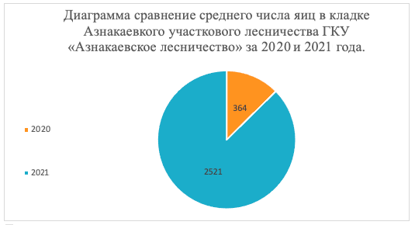

Данные диаграммы свидетельствуют о том, что разница среднего количества яиц на дерево с 2020 годом составляет 2157 яйцо на дерево.

2.По собранным яйцекладкам провела анализ встречаемости яиц(приложение 1).
Численность яиц на дерево, шт | 1134 | 1882 | 2044 | 2460 | 2908 | 2825 | 3880 | 3039 | Средний показатель
 |  |  |  |  |  |  |  |  | 2521
Встречаемость, % | 80 | 85 | 85 | 90 | 90 | 85 | 95 | 90 | 87,5

3. Cравнила среднюю степень повреждения породы за 2020-2021 года.
Порода | Средняя степень повреждения породы, %
Порода | 2020 г. | 2021 г.
Азнакаевское участковое лесничество
Дуб | 50 | 50-95
Данные таблицы свидетельствуют о том, что в 2020 году отмечалось повреждение насаждений кольчатым шелкопрядом в средней степени, в 2021 году повреждение насаждений составило 50-95%, то есть в сильной и сплошной степенях.

4. Рассчитала угрозу объеданий насаждений по яйцам кольчатого шелкопряда на 2022 (приложение 1) год и сравнила с результатами прошлого года.
Прогноз повреждений листвы кольчатым коконопрядом в Азнакаевском участке лесничества на 2022 год.

Абсолютная заселенность, шт | 1134 | 1882 | 2044 | 2460 | 2908 | 2825 | 3880 | 3039 | Средний показатель
 |  |  |  |  |  |  |  |  | 2521
Прогноз повреждений % | 68 | 77 | 80 | 85 | 87 | 86 | 98 | 94 | 94,5

Прогноз повреждений листвы кольчатым коконопрядом в Азнакаевском участке лесничества на 2021 год.
Абсолютная заселенность | 450 | 300 | 250 | 200 | 400 | 475 | 470 | 380 | Средний показатель  365,6
Прогноз повреждений % | 15 | 7,5 | 6 | 4,5 | 11 | 16 | 18 | 9,5 | 10,9

Порода | Средний прогноз повреждений, %
Порода | 2020 г. | 2021 г.
Азнакаевское участковое лесничество
Дуб | 10 | 94

Данные таблицы свидетельствуют, что прогнозы 2020 года по угрозе объедания не оправдались, потому что зима 2020-2021 года была благоприятна для сохранения жизнеспособности кладок яиц кольчатого шелкопряда, а весна -для развития гусениц.

5.В феврале 2022 года проведу анализ жизнеспособности яиц. Для этого яйцекладки, которые будут выдержаны в холодильнике с сентября по февраль при температуре 0 градусов, внесу в помещение выведу из них гусеничек, посчитаю и установлю процент здоровых вышедших из яичек гусеничек по отношению к общему количеству яичек. А по количеству недостающих до 100%, буду судить об отпаде, вызванном болезнями, хищниками и неоплодотворенностью.
6.Выводы, заключения и рекомендации
По результатам мониторинга и проведенных учетов листогрызущих вредителей в 2020-2021 г.г. были определены количественные и качественные характеристики популяции кольчатого шелкопряда. В 2021 году в связи с ростом численности кольчатого шелкопряда показатели составили: минимальное количество яиц на дерево – 1008 штук (251 шт. в 2020 году), максимальное количество яиц на дереве – 4891 штука(335 шт. в 2020 году) , минимальная встречаемость – 30%(2% в 2020 году), максимальная – 95% (50% в 2020 году). Учитывая степень объедания ассимиляционного аппарата насаждений и результаты проведенных учетов, можно констатировать о развитии действующего очага кольчатого шелкопряда. Очаги находятся в фазе вспышка.
Рекомендации: Необходимо проведение работ по уничтожению и подавлению очагов кольчатого коконопряда.

7. Список используемой литературы и Интернет-ресурсов
1.Мамаев Б. М., Медведев Л. Н. Определитель насекомых европейской части СССР. — М., Просвещение, 1976 г. — 304 с.
2.Савковский П.П., Атлас вредителей плодовых и ягодных культур, К. «Урожай», 1990. –с.90
3.Кузнецов В.И. Сем. - Коконопряды. / Насекомые и клещи - вредители сельскохозяйственных культур. Т. 3, ч. 2. Чешуекрылые (ред. Кузнецов В.И.). С-Пб.: Наука, 1999. С. 185-200.
4.Некрутенко Ю.П. Семейство коконопряды - Lasiocampidae. / Вредители сельскохозяйственных культур и лесных насаждений. Членистоногие. Т. 2. (ред. Васильев В.П.). Киев: Урожай, 1974. С. 354-357.
5.Чистяков Ю.А Семейство коконопряды - Lasiocampidae. / Бабочки - вредители сельского хозяйства Дальнего Востока. Определитель (ред. В.А. Кирпичникова, П.А. Лер). Владивосток: ДВО АН СССР, 1988. С. 153-165.
6.Справочник «Методы мониторинга вредителей и болезней леса (том III)», ред. В.К. Тузова , М. 2004г.
7. rcfh.ru/13_03_2014_1da06.html
8. Сергеева Ю.А., Гниненко Ю.И., Мифтахов А.А. Применение биопрепаратов аэрозольным способом для защиты леса от вредителей. «Биологическая защита растений – основа стабилизации агроэкосистем. Вып.6. Краснодар.2010. с.793-795
9.www.tatarmeteo.ru

8.Приложения
Приложение 1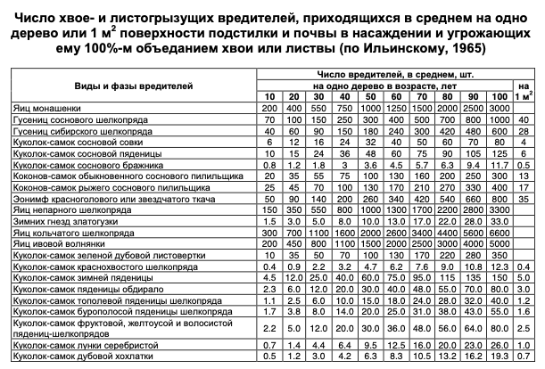
Приложение 2
